上海市曹杨中学2017学年第二学期（2018年上半年）
“亲情中华，魅力汉语”普陀区校园经典诵读系列活动暨青少年语言文字应用能力比赛参赛情况
“班班有朗读声，人人是朗读者”普通话朗诵集体赛
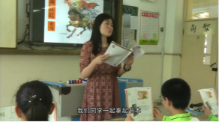
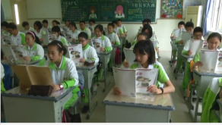

2018上海市少年绘•演•说“中国故事我来说”主题展示活动
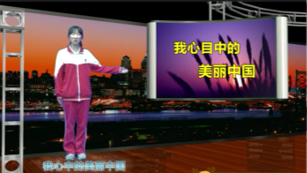

普通话朗诵个人赛
